Къде стоите на политическата карта?
Разберете от най-краткия политически тест!

От години политиката се представя като избор между лявото (социализма) и дясното (консерватизма). Все повече изследователи приемат, че това е прекалено опростен модел, който пренебрегва значителна част от избирателите. Политическата карта на този тест дава едно много по-точно представяне на далеч по–разнообразния реален политически свят. Резултатът от теста ще ви покаже кой е най-близо до вашите политически предпочитания и по кои теми сте на сходни или различни позиции с другите политически философии.

За всяко от твърденията оградете: “+” ако сте съгласен, “?” за колебая се/не знам, “-“ ако не сте съгласен”,
Въпроси за личната свобода | 20 10 0 |  | Въпроси за икономическата свобода | 20 10 0
- Не трябва да се цензурира публичното говорене, електронните медии, пресата и интернет. | + ? - |  | - Да се прекратят държавните подаръци под формата на субсидии. | + ? -
- Военната служба трябва да бъде доброволна. | + ? - |  | - Данъците и държавните разходи трябва да се намалят с 50% или повече процента. | + ? -
- Законите, забраняващи на пълнолетни да притежават и употребяват наркотици, носят повече вреда, отколкото полза. | + ? - |  | - За хората е по-добре да има свободна международна търговия, отколкото вносно-износни мита. | + ? -
- За доброволните сексуални контакти между пълнолетни не трябва да има законови ограничения. | + ? - |  | - Хората трябва да могат сами да контролират собственото си пенсионно осигуряване. Необходима е приватизация и конкуренция в пенсионното осигуряване. | + ? -
- Хората трябва да бъдат свободни да влизат и излизат през границите; да живеят и работят където си изберат. | + ? - |  | - Определянето на минимална работна заплата пречи на безработните да си намерят работа. | + ? -
Обща оценка за личната свобода:  20 т. За всеки «+», 10 т. За всеки «?», 0 т.за всеки «-» |  |  | Обща оценка за икономическата свобода:  20 т. За всеки «+», 10 т. За всеки «?», 0 т.за всеки «-»

Намерете мястото си върху политическата карта!
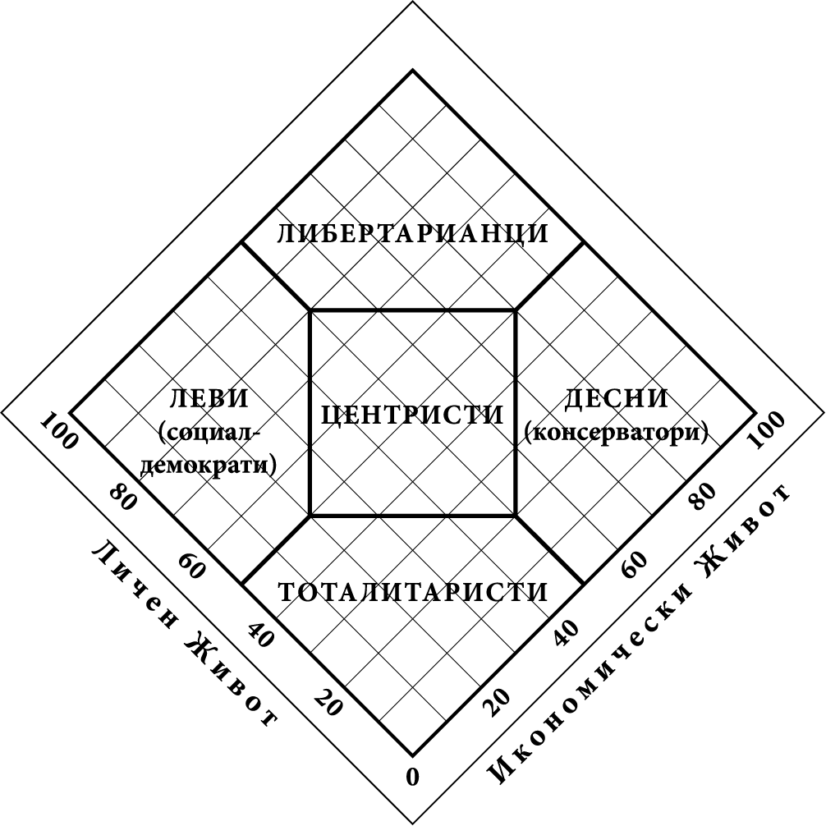
Върху лявата скала маркирайте общата си оценка за личната свобода, върху дясната – оценката за икономическата свобода. Политическата ви позиция е пресечната точка на координатните линии, започващи от маркираните оценки. На картата ще определите коя политическа философия е най-близо до вашите разбирания.

Левите (социалисти, социал-демократи, либерали (САЩ)) обикновено толерират свободния избор на стила на живот, но подкрепят намесата на държавата в икономиката. Те възприемат държавата като средство за подпомагане на онеправданите в името на това, което те наричат справедливост и равенство.
Десните (консерватори, християн-демократи) ценят свободата на избор, когато става дума за икономиката, но настояват за придържане към официални стандарти в личния живот на хората. Обикновено подкрепят свободната пазарна икономика, но често настояват държавата да защитава общността от това, което те наричат заплаха за морала или възприетите традиционни практики.
Центристите (европейските либерали) подкрепят селективно отделни форми на държавна намеса, които обикновено определят като “прагматични решения” на текущите проблеми, следвайки различни принципи при решаването на проблеми в различни области. Много от центристите смятат, че държавата трябва да контролира прекалената свобода.
Тоталитаристи (комунисти, фашисти, национал-социалисти) предпочитат държавата да има силен контрол върху индивидите и обществото. Те съчетават желанието за държавна намеса както на левите (в икономиката), така и на десните (в стила на живот). За тях потребностите на индивида са подчинени на потребностите на обществото (класата, нацията, расата) и държавата трябва да принуди “лошите” да станат “добри”.
Либертарианците държат на свободния избор както в личния, така и в икономическия живот. Те вярват, че единствената задача на управляващите е да пази гражданите от насилие и принуда, защитавайки техния живот, свобода и собственост. Те ценят личната отговорност и толерират свободния пазар и разнообразието в стиловете на живот.

